**UJI AKTIVITAS ANTIDIABETES EKSTRAK ETANOL, FRAKSI ETIL ASETAT DAN N-HEKSAN DAUN KUPU-KUPU (*Bauhinia purpurea* L.) TERHADAP MENCIT YANG DIINDUKSI ALOKSAN**

**SKRIPSI**

**OLEH:**

**RINA PARAMITHA SIREGAR**

**NPM. 222114142**

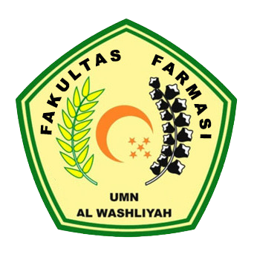

**PROGRAM STUDI SARJANA FARMASI**

**FAKULTAS FARMASI**

**UNIVERSITAS MUSLIM NUSANTARA AL-WASHLIYAH**

**MEDAN**

**2024**

**UJI AKTIVITAS ANTIDIABETES EKSTRAK ETANOL, FRAKSI ETIL ASETAT DAN N-HEKSAN DAUN KUPU-KUPU (*Bauhinia purpurea* L.) TERHADAP MENCIT YANG DIINDUKSI ALOKSAN**

**SKRIPSI**

**Diajukan Untuk Melengkapi dan Memenuhi Syarat-Syarat Guna Memperoleh Gelar**

**Sarjana Farmasi pada Program Studi Sarjana Farmasi Fakultas Farmasi**

**Universitas Muslim Nusantara Al-Washliyah**

**OLEH:**

**RINA PARAMITHA SIREGAR**

**NPM. 222114142**



**PROGRAM STUDI SARJANA FARMASI**

**FAKULTAS FARMASI**

**UNIVERSITAS MUSLIM NUSANTARA AL-WASHLIYAH**

**MEDAN**

**2024**